Напрями діяльності працівників психологічної служби:
ДІАГНОСТИКА – виявлення причин труднощів у навчанні, інтелектуальному розвитку, соціально-психологічній адаптації; вивчення та визначення індивідуальних особливостей динаміки розвитку особистості, потенційних можливостей в освітньому процесі, професійному самовизначенні;
ПРОФІЛАКТИКА – своєчасне попередження відхилень у розвитку та становленні особистості, міжособистісних стосунках, запобігання конфліктним ситуаціям в освітньому процесі;
КОРЕКЦІЯ – усунення виявлених труднощів соціально-психічного розвитку здобувачів освіти, зниження ризиків проблем адаптації до освітнього середовища, схильності до залежностей та правопорушень, різних форм девіантної поведінки;
КОНСУЛЬТУВАННЯ – багатофункціональний вид індивідуальної та групової роботи, спрямований на вирішення запитів, з якими звертаються учасники освітнього процесу;
ЗВ'ЯЗКИ З ГРОМАДСЬКІСТЮ – діяльність, спрямована на досягнення взаєморозуміння, співпрацю між окремими особами, колективами, соціальними групами, організаціями, державними органами управління;
ПРОСВІТА – формування психологічної та соціальної компетентності учасників освітнього процесу.

Якщо необхідна консультація спеціалістів, напишіть нам, будь ласка!
Контактні e-mail:

Кибукевич А.В.: anzelakibi9@gmail.com
Коханевич О.В.: olgaburmaka3@gmail.com

Для учнів
Дім (НЕ)безпеки (протидія насильству в сім'ї) https://nonviolence.ed-era.com/
МЕТОДИКА ДІАГНОСТИКИ ПРОФЕСІЙНОЇ СПРЯМОВАНОСТІ ОСОБИСТОСТІ (онлайн тест) https://onlinetestpad.com/ua/testview/191567-metodika-d%D1%96agnostiki-profes%D1%96jno%D1%97-spryamovanost%D1%96-osobistost%D1%96
Національна дитяча гаряча лінія
https://uopmr.gov.ua/golovna/116-111-nacionalna-dityacha-garyacha-liniya/#:~:text=%D0%9A%D0%BE%D1%80%D0%BE%D1%82%D0%BA%D0%B8%D0%B9%20%D0%BD%D0%BE%D0%BC%D0%B5%D1%80%20116%20111%20(%D0%B1%D0%B5%D0%B7%D0%BA%D0%BE%D1%88%D1%82%D0%BE%D0%B2%D0%BD%D0%BE,%D0%B7%D1%96%20%D1%81%D1%82%D0%B0%D1%86%D1%96%D0%BE%D0%BD%D0%B0%D1%80%D0%BD%D0%B8%D1%85%20%D1%82%D0%B0%20%D0%BC%D0%BE%D0%B1%D1%96%D0%BB%D1%8C%D0%BD%D0%B8%D1%85%20%D1%82%D0%B5%D0%BB%D0%B5%D1%84%D0%BE%D0%BD%D1%96%D0%B2).

Для батьків
РІВЕНЬ ТРИВОЖНОСТІ ТА ПСИХІЧНОГО НАПРУЖЕННЯ ДИТИНИ (онлайн тест) https://onlinetestpad.com/ua/test/32678-r%D1%96ven-trivozhnost%D1%96-ta-psikh%D1%96chnogo-napruzhennya-ditini-za-o-zakharovim
Які ви батьки? (онлайн тест) https://onlinetestpad.com/ua/test/209657-yak%D1%96-vi-batki
БЕЗПЕКА ДІТЕЙ В ІНТЕРНЕТІ https://mon.gov.ua/ua/osvita/pozashkilna-osvita/vihovna-robota-ta-zahist-prav-ditini/bezpeka-ditej-v-interneti
Чому дитина не хоче вчитися? https://learning.ua/blog/201911/chomu-dytyna-ne-khoche-vchytysia/
Підтримка батьків в процесі дистанційного навчання дітей

Для педагогів
Креативність та творчий потенціал вчителя (онлайн тест)
Захист прав дітей

Для всіх учасників освітнього процесу
Індивідуальна онлайн консультація від професійного психолога чи тренера з емоційного інтелекту
Громадська організація "Ла Страда - Україна"
Методика визначення стресостійкості та соціальної адаптації Холмса і Раге (онлайн тест)

Захист дітей від ризиків в Інтернеті
Варто пам’ятати, що все, що поширюється в Інтернеті – там і залишається. Матеріали дуже важко видалити чи змінити, тому будь-яке поширення власної інформації, у тому числі і в приватних повідомленнях, не є абсолютно захищеним.
Всі, хто можуть бачити опубліковані фото, також можуть їх завантажити або зробити скріншот та поширювати ці фото вже без згоди того, хто їх опублікував.

Ознаки ризикованої комунікації (що має тебе насторожити):
- людина випитує багато приватної інформації;
- запитує щось особисте, хоча ви нещодавно «подружились» (наприклад, «чи ти коли-небудь цілувалась/цілувався?»);
- просить зберігати «дружбу» в секреті, говорить, що цей зв’язок для нього/неї особливий;
- дуже емоційно коментує публікації. Потрібна обережність - не варто довіряти людині лише через безліч компліментів та коментарів;
- емоційно реагує на відмови - агресивно, образами або навпаки – виражає свою надмірну засмученість;
- звертається за допомогою, в тому числі просить вчинити певну дію (яка часто може бути небезпечною або образливою) чи перерахувати гроші;
- просить допомоги в обмін на певну винагороду;
- перепитує, хто ще користується твоїм комп’ютером/ноутбуком та чи знаходиться він у твоїй особистій чи у загальній кімнаті.
Хто може допомогти, якщо ти став жертвою насильства онлайн?
Дитина ні в якому разі не повинна самостійно вирішувати ризиковані ситуації, що трапились з нею у мережі. У будь-якій незрозумілій ситуації вона може звернутись до когось із цього списку:
• Батьки або особи, які їх замінюють;
• Старші брати та сестри;
• Вчителі;
• Соціальний педагог/працівник або психолог;
• Служба підтримки чи адміністрації соціальних мереж або сайту;
• Поліція; • Шкільний офіцер поліції; • Поліцейський, який проводить заняття в школі (ювенальна превенція);
• Кіберполіція - https://ticket.cyberpolice. gov.ua/
• Урядова консультаційна лінія з питань безпеки дітей в Інтернеті 1545 (далі обрати 3) цілодобово та безкоштовно;
• Гаряча лінія з видалення матеріалів із зображенням сексуального насильства над дітьми - https://stop-sexting.in.ua/send/
• За психологічною підтримкою можна звернутися, наприклад, до психолога навчального закладу чи психологів Центрів соціальних служб для сім’ї, дітей та молоді.
Якщо певні матеріали, якими дитина ділилась в Інтернеті, були поширені для публічного доступу, слід звернутися до адміністрації або служби підтримки веб-ресурсу чи соціальної мережі із запитом заблокувати користувача та видалити неналежний контент.
Якщо дитина бажає анонімно повідомити про те, що трапилось із нею в Інтернеті – слід зателефонувати на урядову консультаційну лінію з питань безпеки дітей в Інтернеті 1545 або відвідати сайт https://stop-sexting.in.ua, де є можливість анонімно повідомити про матеріали, що зображують сексуальне насильство над дітьми, а також чатбот з алгоритмом дій - https://stop-sexting.in.ua/chatbot/ і https://t.me/StopSextingBot у Телеграмі.
Дитина не винна у тому, що стала жертвою, завжди винен злочинець!

ПАМ'ЯТАЙ!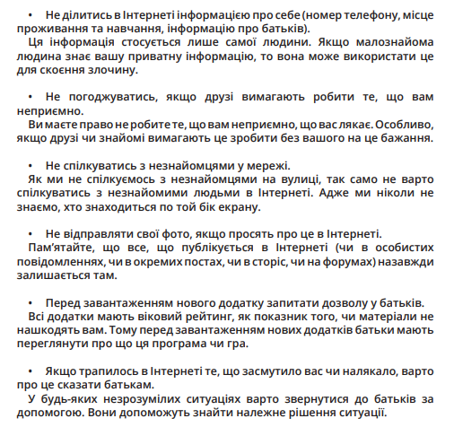
Онлайн-інтерактив "БЕЗПЕКА В МЕРЕЖІ: ЛАБІРИНТ"

Запобігання та протидія проявам насильства в ЗЗСО
Насильство над дітьми – це фізичне, психологічне, сексуальне насильство або відсутність виховання та піклування про дітей батьками, особами-опікунами чи сторонніми людьми, які доглядають за дітьми. Насильство над дітьми може містити будь-яку дію насильницького характеру, нехтування, зловживання або нездатність, небажання чи невміння виховувати й опікуватися дітьми від батьків чи інших осіб, що призводить до фактичної або потенційної шкоди дитині. Може спостерігатися в сім’ї, у місці проживання дитини, на вулиці або в організаціях, школах чи громадах, з якими дитина взаємодіє.
Домашнє насильство – це один із різновидів насильства. Воно відрізняється від інших проявів тим, що коїться близькими один до одного людьми (родичами або членами сім’ї), які мають тісні стосунки.
Що робити і куди звертатися якщо ви стали жертвою домашнього насильства?
- В екстреній ситуації дзвонити в поліцію (тел.102);
- Звернутися до мобільних бригад психологічної допомоги 0-800-500-335;
- Звернутися в організацію з протидії насильства в сім'ї (Ла Страда) – 116 123;
- За необхідності - звернутися за медичною допомогою;
- Урядова «гаряча лінія» з питань протидії торгівлі людьми, запобігання та протидії домашньому насильству, насильству за ознакою статті та насильству стосовно дітей за телефоном 15-47.
Булінг (цькування) - діяння учасників освітнього процесу, які полягають у психологічному, фізичному, економічному, сексуальному насильстві, також із застосуванням засобів електронних комунікацій, що вчиняються стосовно малолітньої чи неповнолітньої особи або такою особою стосовно інших учасників освітнього процесу, внаслідок чого могла бути чи була заподіяна шкода психічному або фізичному здоров’ю потерпілого.
Типовими ознаками булінгу (цькування) є:
- систематичність (повторюваність) діяння;
- наявність сторін – кривдник (булер), потерпілий (жертва булінгу), спостерігачі;
- дії або бездіяльність кривдника, наслідком яких є заподіяння психічної та/або фізичної шкоди, приниження, страх, тривога, підпорядкування потерпілого інтересам кривдника, та/або спричинення соціальної ізоляції потерпілого.
З метою попередження та протидії проявам насильства в школі та сім'ї, пропонуємо учням нашого навчального закладу пройти анонімне анкетування за посиланням: Анкета для учнів (виявлення проявів насильства)
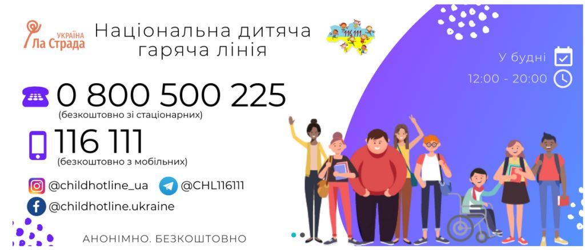
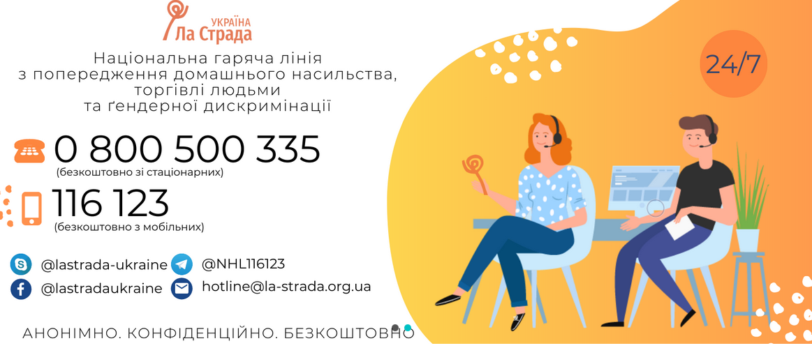
Детальна інформація з питань булінгу для всіх учасників освітнього процесу за посиланням #STOP-buling
Важливе для вчителів: Запобігання та протидія проявам насильства
ІНТИМНЕ СЕЛФІ В ІНТЕРНЕТІ — ЖАРТ ЧИ НЕБЕЗПЕЧНИЙ РИЗИК?
Кібербулінг, секстинг, грумінг, сексторшн, заборонений контент, спілкування з незнайомцями в соцмережах, шкідливі програми — це далеко не повний перелік, на який наражаються діти в Інтернеті.
Секстинг – це обмін власними фото-, відео- та текстовими матеріалами інтимного характеру, із застосуванням сучасних засобів зв’язку: мобільних телефонів, електронної пошти, соціальних мереж. Секстинг може бути частиною побудови довіри в онлайн середовищі, особливо між підлітками: “я надішлю тобі відверті фото, щоб показати, що довіряю тобі”. Але людина може зловживати такою довірою, про що підлітки не замислюються. Секстинг може бути частиною шантажу: “якщо не надішлеш фото, значить ти мені не довіряєш, тож давай розірвемо наші стосунки”. Трапляється, що юнаки та дівчата створюють в соціальних мережах групи з непристойними назвами, куди з помсти викладають інтимні світлини однолітків.
Онлайн-грумінг – це побудова дорослим/групою дорослих осіб довірливих стосунків з дитиною (підлітком) з метою сексуального насильства онлайн чи у реальному житті. Зазвичай злочинці (або злочинні угруповання) реєструються в соціальних мережах під виглядом підлітків чи налагоджують контакт зі школярами в онлайніграх, через електронну пошту та ін. Діти можуть знати або не знати, що спілкуються з дорослими. Злочинці можуть додаватися дитині у друзі, розсилати особисті повідомлення, переглядати сторінки дітей і шукати серед них таких, яким бракує любові та турботи вдома.
Сексторшен – налагодження довірливих стосунків із дитиною в Інтернеті з метою отримання приватних матеріалів, шантажування та вимагання додаткових матеріалів чи грошей. Професійні злочинці оперують у соцмережах та месенджерах, а також у мережевих іграх. Жертвою сексторшену можна стати у будь-якому додатку чи онлайн платформі, через які можна надсилати фото та відео.
З метою реагування на подібні випадки, Урядом була створена цілодобова безкоштовна державна консультативна лінія за номером 1545 (далі обрати 3) щодо безпеки дітей в Інтернеті, на яку можуть звернутися діти, батьки та спеціалісти, які працюють з дітьми.
Якщо потрібна допомога, але важко розповісти дорослим, також можа звернутися на "гарячу лінію" за телефоном 116 111 (понеділок-п'ятниця з 12.00 до 16.00)
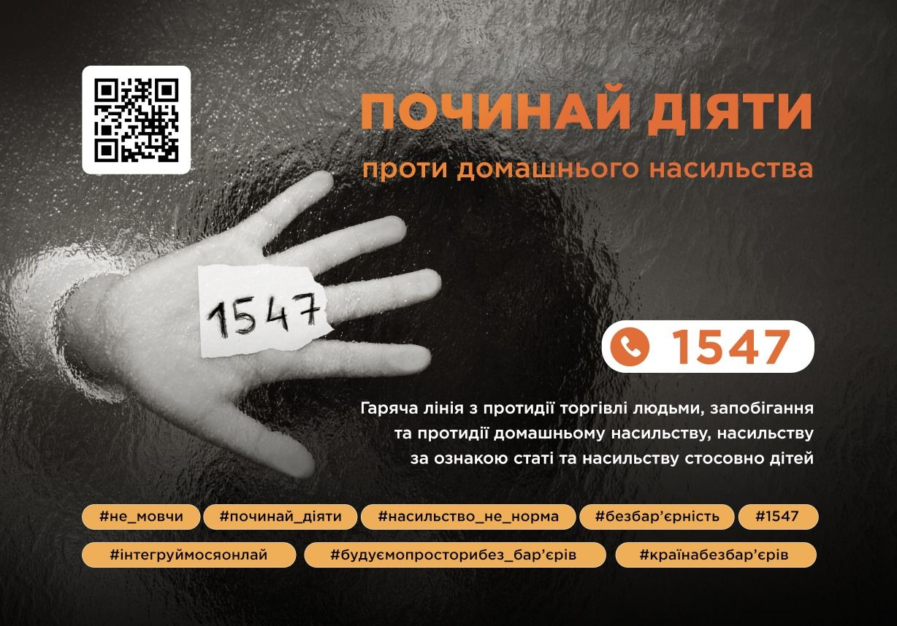
ПРОВИНА ВЦІЛІЛОГО
Сьогодні більшості українців, які виїхали за кордон або опинилися у більш безпечному місці в Україні, та навіть багатьом іноземцям знайоме відчуття провини. Цей соціально-психологічний феномен називають синдром "провини вцілілого". Цей синдром давно спостерігають при всіх авіакатастрофах, цунамі, виверженнях вулканів, війнах. Синдром «провини вцілілого» формується внаслідок пережитих подій, які стали причиною травматичного досвіду. Для цього явища характерне відчуття сорому та провини за те, що людина залишається живою, в безпеці у той час, як інші люди знаходяться в умовах, що загрожують їхньому життю. Провина — це не вроджене, а соціальне почуття. Воно виникає, коли в нас є переконання про те, як ми повинні себе поводити. І коли ми не діємо за своїми переконаннями, а бо діяди всупереч переконанням тоді й виникає відчуття провини. Усі почуття, які зараз у нас виникають, важливо усвідомлювати та говорити про них. Не пускайте на самотік свій стан. ЯК ВПОРАТИСЯ З ПРОВИНОЮ?
- Порада 1. Перш за все треба пам’ятати: ви ні в чому не винні. Не ви нападаєте на країну, не ви руйнуєте мости, будинки, розстрілюєте людей. Не ви в цьому винні.
- Порада 2. В першу чергу ми повинні рятувати і піклуватися про себе – це важливо! Добре спати, їсти щоб максимально бути в ресурсному стані.
- Порада 3. Щоб впоратися з провиною подумайте, що ви можете реально зробити. Якийсь перелік дуже практичних речей. Не ставити якихось надзвичайних цілей. Починайте з маленьких кроків. Щось реальне, що ви можете зробити і допомогти близьким, іншим людям, воїнам, країні.
- Порада 4. Якщо ви допомогли собі – ви маєте сили допомогти найближчим людям: вашим дітям, вашій сім’ї, а далі – вже й чужим людям, які з вами не пов’язані. Наприклад, бути волонтером, чи допомагати корисними порадами та контактами зі свого досвіду про те, як перетнути кордон, надіслати кошти ЗСУ, воювати на інформаційному фронті і т.д.
- Порада 5. Важливо в цей час спілкуватися з іншими людьми. Ви зрозумієте, що ви не одні в цих почуттях – сьогодні більшість українців та українок їх проживають.
- Порада 6. Особливо корисним є таке спілкування з рідними. Щоб зберегти близькість з рідними, шукайте можливість розмовляти з ними. Таким чином ви підтримаєте один одного.
- Порада 7. Важливо розподілити всі свої вміння і робити найкраще те, що ти можеш. І саме цими вмінням допомагати людям, Україні!
- Порада 8. Зверніться до психолога. Ви не повинні терпіти це відчуття провини. Фахівець допоможе від нього звільнитися та допоможе знайти вам спосіб бути корисними.

